Che cosa vuol dire alternanza scuola lavoro in Sapienza?
L'Università degli Studi di Roma "La Sapienza"è una università statale italiana fondata nel 1303, fra le più antiche d'Italia e del mondo.
Secondo le ultime stime fatte nel 2016, con i suoi 100 000 studenti, è la più grande università d'Europa, secondo l'Academic Ranking of World Universities è l'università più importante e prestigiosa d'Italia e del Sud Europa. La sapienza conta 11 facoltà, le facoltà coordinano il lavoro dei dipartimenti che hanno un ruolo in primo piano nell’articolazione dell’università. I dipartimenti definiscono gli obiettivi da conseguire nell’anno, elaborano il piano triennale delle attività di ricerca, propongono l’ordinamento didattico e le relative modifiche dei corsi di studio, propongono l’attivazione di dottorati di ricerca, master, attività di alta formazione, gestiscono il personale tecnico-amministrativo assegnato alla struttura.
Sono dotati di autonomia organizzativa e amministrativa per quanto riguarda tutti i provvedimenti di spesa, contrattuali e convenzionali.
La prima università romana offre alle scuole un’ampia scelta di progetti di alternanza scuola-lavoro con diverse tipologie, al fine di rispondere al meglio alle diverse richiestey di tutti i percorsi scolastici.
Lo scorso anno l’ ateneo ha iniziato un percorso di alternanza scuola lavoro del nuovo, rivelandosi una tra le primele università statali italiane, all’interno di una struttura diversa da quella liceale, con risultati più che soddisfacenti, con la partecipazione attiva degli uffici e delle strutture coinvolte e con una collaborazione proficua con l'Ufficio scolastico regionale.
Nel 2015-2016 la Sapienza ha proposto 111 progetti formativi che si sono svolti presso:
- Dipartimenti; 5 Facoltà; 3 Centri di Ricerca e Servizi; 19 Biblioteche e il Servizio Bibliotecario Sapienza; 11 Musei e il Polo Museale Sapienza; 4 Aree Amministrative; MuSa – Musica Sapienza; Theatron – Teatro Antico alla Sapienza; Radio Sapienza
Le Scuole Secondarie Superiori della Regione Lazio che hanno aderito ai progetti proposti sono state 85, suddivise in 8 Istituti Tecnici e 77 Licei (58 scuole di Roma, 18 della Provincia di Roma, 9 fuori Provincia).
Le Scuole interessate hanno presentato richiesta per 13.614 studenti, per un totale di 419.546 ore di ASL nei progetti Sapienza. Si è giunti alla validazione della presenza di 2.861 studenti per un totale di 79.138 ore di attività di ASL in Sapienza.
grazie a questo portale è stato più facile per i ragazzi ottenere quanto più possibile informazioni sul progetto a cui volevano partecipare. Le scuole infatti hanno avuto l’opportunità di partecipare a numerosi incontri organizzati sia all’interno dei licei, sia all’interno della Sapienza con degli incontri ufficiali organizzati dentro l’Aula Magna del Rettorato, l’ultimo è stato organizzato il 6 ottobre 2016. In seguito a queste giornate le scuole hanno potuto richiedere l’accesso a questi progetti tramite l’invio di un’ email all’indirizzo settorealternanza@uniroma1.it, ciò è stato possibile fino al 23 ottobre. Successivamente La Sapienza ha deciso di smistare i vari gruppi di ragazzi all’interno dei 115 progetti, organizzati nell’anno scolastico 2016\2017.
Ma come funziona il portale? È possibile digitando su qualsiasi motore di ricerca le parole “Alternanza Scuola Lavoro Sapienza” accedere a questa pagina:
http://www.uniroma1.it/alternanzascuolalavoro
( cliccando su questo link si aprirà la pagina seguente)

successivamente cliccando su VAI AL CATALOGO, si aprirà la pagine che segue qui sotto

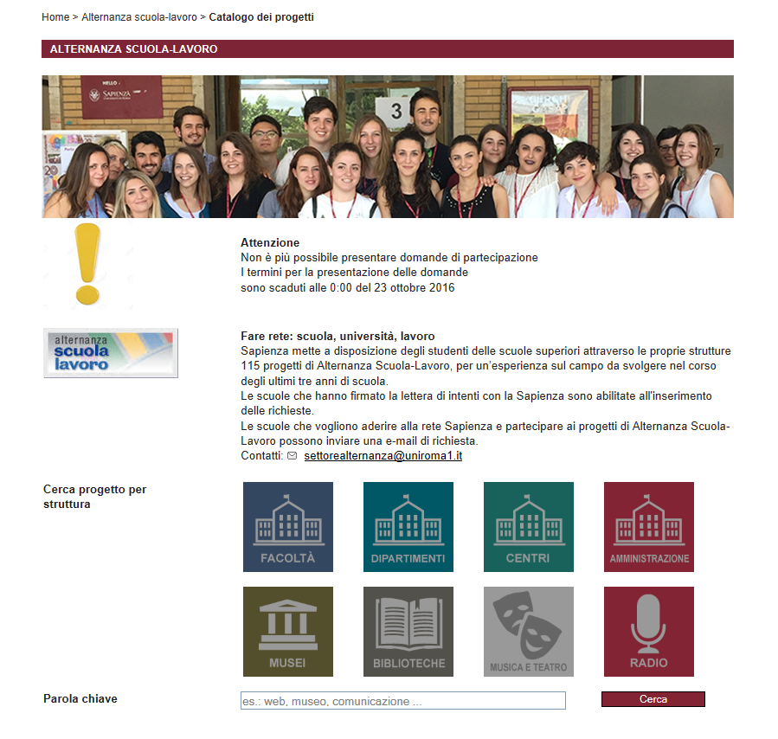 Cliccando su ogni icona è possibile visionare tutti i 115 progetti organizzati per questo anno scolastico.
Prendiamo ad esempio un progetto “x” e iniziamo con il descrivere cosa troveremo una volta aperta una struttura, per prima cosa troveremo il titolo del progetto come potrebbe essere il progetto nerd, appena sotto il titolo vi è scritta la sede dove si svolgerà il progetto. Dopo questi dati anagrafici, il progetto ci mette a conoscenza dei mesi dei giorni e le ore previste dall’alternanza scuola lavoro, che varia da progetto a progetto. A seguire troviamo una breve descrizione del progetto nel quale vengono specificate le competenze che richiedono e il tipo di istituto di provenienza degli studenti.
Le attività proposte alle scuole sono offerte da diversi enti appartenenti all’Università, non solo dalle facoltà. Vi sono progetti offerti dalle biblioteche, dalle sedi amministrative, dai musei, teatri e molto altro. All’interno del portale è possibile trovare le seguenti aree al cui interno si trovano tutti i progetti relativi:
Enti Proponenti | N. Progetti
Dipartimenti | 52
Musei | 11
Biblioteche | 19
Facoltà | 5
Amministrazione | 4
Centri di Ricerca e Servizio | 2
Musica e Teatro | 2
Radio | 1

Del progetto sono riportate tutte le competenze che i ragazzi raggiungeranno al termine dell’esperienza e di cui avranno bisogno, al fine di indirizzare i docenti alla scelta dell’attività più consona per i loro studenti secondo gli obiettivi e bisogni educativi. Le competenze maggiormente presenti nei progetti sono:

Competenze | N.
Capacità di comunicazione | 103
Capacità di relazioni | 116
Attitudini al lavoro di gruppo | 124
Capacità di organizzare il proprio lavoro | 109
Capacità di adattamento a diversi ambienti | 85
Spirito di iniziativa | 83
Capacità nella visione di insieme | 78
Capacità di problem solving | 61
Capacità nella flessibilità | 69
Capacità di diagnosi | 67
Capacità decisionali | 57
Capacità di gestione dello stress | 37
Capacità di gestione del tempo | 11
Uso del programma Excel della suite  Microsoft office | 1
Soggettazione tematica delle collezioni librerie e documentali;  conoscenza del programma Excel della suite Microsoft office | 1
Cartoteca capacità di lettura e interpretazione della documentazione  topografica | 1
Conoscenza analitica delle pubblicazioni e dei risultati di ricerche,  scientifiche sul patrimonio architettonico storico/paesaggistico di Roma | 1
Uso del programma Adobe Photoshop | 1
Tutte le capacità richieste hanno motivo di esistere nel momento in cui vengono definite per permettere la crescita del ragazzo all’interno di questo percorso. L’alternanza scuola lavoro nasce per far capire al ragazzo in che modo potranno impiegare i loro studi in un ambito lavorativo, nasce per far inserire lo studente nel mondo lavorativo degli adulti.

Infine, l’ultima voce inserita nelle schede di presentazione dei progetti, indica il tipo di studi a cui sono rivolti i progetti. Nello specifico, vengono indicate quali tipologie di scuole possono inviare la richiesta per quel determinato progetto. Questa voce non è presente in tutte le schede, solo laddove sono richiesti dei prerequisiti o il progetto è particolarmente indirizzato verso un preciso indirizzo di studi.
Ciò avviene perché l’alternanza scuola lavoro nasce per far capire al meglio allo studente quello che sta studiando facendoglielo mettere in pratica, altre attività invece, non hanno bisogno della tipologia di istituto di provenienza degli studenti. All’interno della Sapienza non esistono progetti specifici per singoli percorsi di studi ma le attività di Alternanza sono accessibili a varie tipologie di Istituti Superiori
Questa tabella indica il numero di progetti rivolti alle seguenti tipologie di istituti:

Liceo | I.T. | I.P. | Non specificata
60 | 23 | 9 | 38

Suddividendo le tipologie sovraindicate emerge quanto segue:
Tipologia scuola | N.
Liceo scientifico | 86
Liceo classico | 70
Liceo artistico | 38
Liceo scienze umane | 36
Liceo linguistico | 35
I.T. Informatico\Telecomunicazioni | 18
Liceo musicale | 16
I.T. Elettronico | 12
I.T. Meccanico | 9
I.T. Grafico | 8
I.T. Settore Economico | 8
I.P. Tecnici | 6
I.T Moda | 3
I.T. Costruzioni | 3
I.P. Industriali | 3
I.P. Commerciali | 3
I.T. Agricoltura | 2
I.P. Servizi per l’Agricoltura | 2
I.P. Socio-Sanitari | 2
Come si può ben notare i liceali vanno per la maggiore ma si deve sempre tenere a mente il fatto che ben 24 progetti su 90, per quanto riguarda i dipartimenti, non esprimono una preferenza.

Per quanto riguarda la durata dei progetti ASL bisogna tener conto di alcune precisazioni:
- I progetti all’interno della Sapienza possono durare da un mese agli otto mesi;
- Le attività solitamente si svolgono con incontri settimanali o a turni, non è detto che i ragazzi lavorino per l’intera durata dell’attività ma è più possibile che gli incontri siano saltuari.

80 progetti su 115 iniziano in pieno inverno e per quanto riguarda la durata, in termini di mesi, la maggior parte dei progetti ha una durata o di quattro o di sei mesi, per un totale di 32 progetti su 115. Solo due progetti hanno la durata di un mese e ben quindici progetti hanno la durata di otto mesi.

Ci sono 11 progetti che hanno una frequenza minore delle 15 ore, il numero maggiore di ore è per la categoria composta tra le 16 ore e le 30 ore di lavoro, esso ha un punteggio pari a 69 progetti.
I progetti che presentano ore maggiori alle 60 equivalgono a 12 progetti di alternanza ma non significa che i ragazzi che svolgeranno quel tipo di alternanza deve fare tutte quelle ore, ma sono le ore complessive per 2 progetti dove i ragazzi si alterneranno con 2 gruppi differenti.

I dipartimenti sono gli enti universitari che più si impegnano nell’ASL mentre gli enti più ricreativi non vanno così per la maggiore.
I progetti organizzati dai dipartimenti si dipanano in più ambiti:
Aree progettuali | N. Progetti
Area scientifica | 21
Altro | 17
Area umanistica | 15
Area sanitaria | 12
Area artistica-architettonica | 9
Area giuridica-economica | 6
I progetti proposti rientrano per lo più nell’ambito scientifico e umanistico, seguono le attività svolte all’interno dei musei e delle biblioteche (inseriti sotto la categoria “altro”) presenti nelle varie sedi dell’università.

